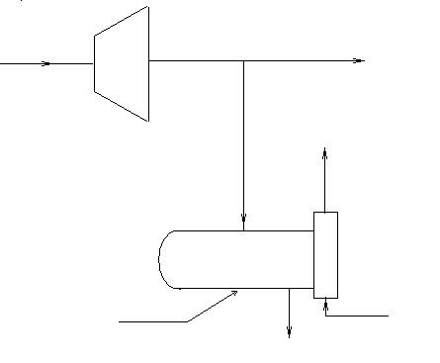

Según el esquema y sabiendo que:

Presión entrada turbina 13.1376 bar

Presión de escape 6.36 bar

Entalpia entrada turbina 2985.6 kj/kg

Factor de flujo de turbina 89.4887

Rendimiento termodinámico de turbina 88.46%

Pérdida de carga en la turbina de extracción 5% de la presión de escape

TTD del calentador 4.166ºC

DCA del calentador 6.594ºC

Pérdida de carga cuadrática del calentador lado tubos 8.561e-7

Condiciones de entrada de agua de alimentación al calentador

Caudal : 1105.422 kg/s

Presión: 31.7488 bares

Entalpia: 515.79 kj/kg

Condiciones de entrada de drenajes al calentador

Caudal: 334.664 kg/s

Presión: 10.58 bar

Entalpia: 674.07 kj/kg

No se considerarán perdidas de calor por falta de aislamiento en el calentador ni se hará equilibrado de presiones entre drenaje de entrada y carcasa de calentador

Se pide:

1. caudal necesario a la entrada de turbina
2. Caudal necesario de extracción al calentador
3. Potencia generada por el escalón de turbina
4. Condiciones de salida del calentador